**Ejercicios Práctica**

**1)** Se pide al usuario que seleccione/escriba “Francia, Mexico, India o Japon”. Se mostrará al usuario en pantalla la hora actual del país que ha seleccionado: “En este momento en XXXXXXXX son las XX:XX:XX”.

**2)** Se pide un texto al usuario. Si ese texto no existe en un array, se guarda. Si ya existe en el array, se muestra un mensaje al usuario que le indica “El texto introducido ya existe”.

**3)** Introduce en un array los nombres de 5 alumnos. Se pide al usuario un número entre 1 y 5. Cuando lo introduzca, se mostrará por pantalla el nombre alojado en esa posición del array.

**4)** En una tienda tenemos los siguientes productos:

Producto1(nombre, precio): Leche, 1’5

Producto2: Queso, 5’90

Producto3: Manzana, 1’10

Producto4: Pera, 0’90

Crea una función que pide al usuario que introduzca un precio. Se recogerá este valor y se mostrará por pantalla todos los productos que superen en precio el valor introducido. Si no hay ninguno, deberá aparecer un mensaje que diga “No existen productos que superen el precio”.

**5)** Crea un programa que parezca un slider de fotos. Las imágenes irán pasando automáticamente cada 3 segundos (mínimo 3 imágenes). Cuando se pulse la tecla “Space” o Espacio del teclado, dejarán de pasarse las fotos. Si se vuelve a pulsar “Space”, continuará pasando las fotos de forma automática.

**6)** Crea 4 coches con las siguientes propiedades:

* Matricula: Tipo cadena.
* Marca: Tipo cadena.
* Año matriculacion: Tipo integer.

Guarda los cuatro coches en dos arrays diferentes (dos en cada uno). Concatena los dos arrays y muestra por pantalla la información de los coches ordenados por año de matriculación, de menor a mayor.

**Formularios Práctica**

La empresa TALLERES TXURDINAGA S.A. nos ha pedido que diseñemos y programemos un formulario para recoger las peticiones de sus clientes. Tras mantener una reunión con ellos se ha decidido que el formulario tenga la siguiente forma:

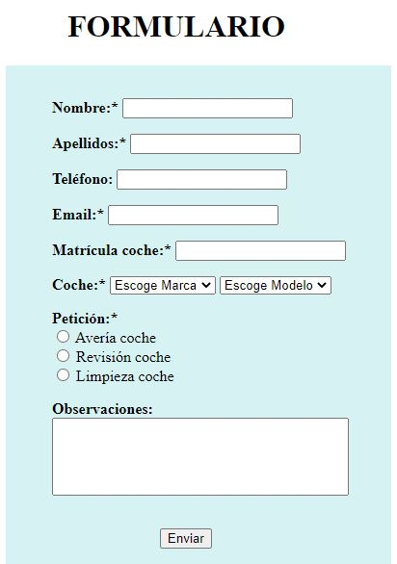

Tareas a realizar:

**1)** Crea el HTML con una forma parecida a la de la imagen.

**2)** Cuando un campo coge el foco, se cambia su color:

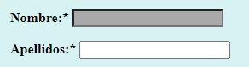

**3)** Las marcas de los coches se cargarán cuando se inicie el formulario (mínimo tres marcas de coches). Cuando se escoge una marca, se cargarán automáticamente los modelos disponibles:

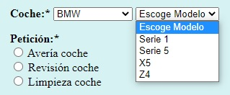

**4)** Cuando el usuario rellene los datos y pulse en el botón “Enviar”, se debe comprobar que todos los campos que tengan “**\***” están rellenos, así como cumplen las reglas de validación. Si alguno de esos campos ha quedado vacío o no cumple las reglas de validación, se mostrará un mensaje al usuario indicándolo y el campo correspondiente cogerá el foco.